**אלגוריתמי ניווט ושערוך מיקום - סמסמטר קיץ 2020**

**מסנן קלמן מורחב חלק א**

**ד"ר רועי יוזביץ**

1. נתון רובוט הנוסע במעגל ברדיוס R סביב הראשית ובמהירות זוויתית **קבועה $ω$** . נניח שאנחנו מעוניינים לדעת בכל רגע את המיקום בציר x,y. כמו כן, אנחנו מעוניינים לעקוב אחרי הזווית $θ$ (הזווית מחושבת **ברדיאנים**). נניח שוקטור המצב נראה כך: $\vec{x }=\left(\begin{matrix}P_{x} \\ \begin{matrix}P_{y} \\ \begin{matrix}θ \\ ω\end{matrix}\end{matrix}\end{matrix}\right)$
2. כתוב את המשוואות המעבירות בין המצב הנוכחי למצב הבא. הפרש הזמנים הינו $∆t$
3. כתוב את מטריצת היעקוביאן.
4. נניח שווקטור המצב היה נראה כך: $\left(\begin{matrix} \\ \begin{matrix}R \\ \begin{matrix}θ \\ ω\end{matrix}\end{matrix}\end{matrix}\right)$. חזור על סעיפים א-ב
5. הניחו שוקטור המצב הינו $\vec{x }=\left(\begin{matrix}P_{x} \\ \begin{matrix}P_{y} \\ \begin{matrix}θ \\ ω\end{matrix}\end{matrix}\end{matrix}\right)$. יש לי חיישן שיכול למדוד את **פעמיים** המרחק מראשית הצירים ואת הזווית **במעלות.**  כמובן, מדובר על התמרה לא לינארית. חשב את מטריצת היעקוביאן.

**Programming Assignment - First Phase**

In the attached txt file a Lidar and Radar sensors were gathered.

[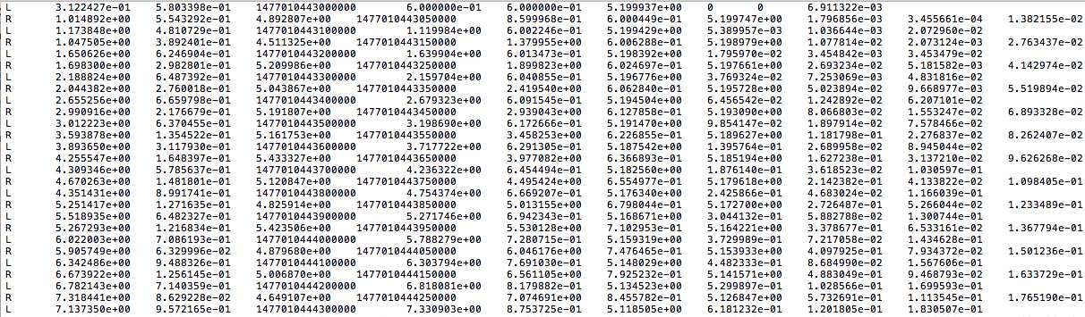](https://classroom.udacity.com/nanodegrees/nd013/parts/40f38239-66b6-46ec-ae68-03afd8a601c8/modules/0949fca6-b379-42af-a919-ee50aa304e6a/lessons/f758c44c-5e40-4e01-93b5-1a82aa4e044f/concepts/45d7787c-0b2b-455d-836e-e53b22972586)

Each row represents a sensor measurement where the first column tells you if the measurement comes from radar (R) or lidar (L).

**For a row containing radar data, the columns are:**

sensor_type,

rho_measured,

phi_measured,

rhodot_measured,

timestamp,

x_groundtruth,

y_groundtruth,

vx_groundtruth,

vy_groundtruth,

yaw_groundtruth,

yawrate_groundtruth.

**For a row containing lidar data, the columns are:**

sensor_type,

**x_measured,**

**y_measured**,

timestamp,

x_groundtruth,

y_groundtruth,

vx_groundtruth,

vy_groundtruth,

yaw_groundtruth,

yawrate_groundtruth.

Whereas radar has three measurements (rho, phi, rhodot), lidar has two measurements (x, y).

1. הגדירו את וקטור המצב בצורה הבאה: $\vec{x }=\left(\begin{matrix}P_{x} \\ \begin{matrix}P_{y} \\ \begin{matrix}V_{x} \\ V_{y}\end{matrix}\end{matrix}\end{matrix}\right)$. ניתן להניח שהמיקום הראשוני נמצא ב x=5, y=5, Vx=0, Vy=0. כמו כן, ניתן להגדיר את הערך הראשוני של מטריצת P כמטריצה אלכסונית עם ערכים של 12 על האלכסון. בנוסף, הגדירו את מטריצת P, F.
2. עבדו רק עם המידע מה-Lidar. ניתן לחשב את מטריצת R שלו כמטריצה ריבועית עם הערכים 0.0255 על האלכסון. הגדירו את מטריצת H ו-R.
3. עברו על קובץ ה-DATA בצורה איטרטיבית ומשכו רק את המידע של ה- Lidar. חשבו בכל איטרציה את שגיאת ה-RMSE.